«Мы - наследники победителей»

**Введение**

**Цель работы:**

собрать информацию о ветеранах Великой Отечественной войны - родственниках обучающихся класса

**Задачи работы:**

- создать условия для определения роли семей каждого обучающегося в истории Великой Отечественной войны;

- смонтировать фильм о земляках, пропавших без вести во время Великой Отечественной войны, принимавших участие в боевых сражениях;

- подготовить альбом «Мы – наследники победителей»;

- привлечь внимание школьников к важности сохранения традиций, памяти об историческом прошлом Родины, уважения к старшему поколению.

**Продукт проекта**: фильм о ветеранах Великой Отечественной войны - родственниках обучающихся класса, альбом памяти «Мы – наследники победителей»

**Актуальность**

**«День Побе́ды** — праздник победы [Красной Армии](https://ru.wikipedia.org/wiki/%D0%A0%D0%B0%D0%B1%D0%BE%D1%87%D0%B5-%D0%BA%D1%80%D0%B5%D1%81%D1%82%D1%8C%D1%8F%D0%BD%D1%81%D0%BA%D0%B0%D1%8F_%D0%9A%D1%80%D0%B0%D1%81%D0%BD%D0%B0%D1%8F_%D0%90%D1%80%D0%BC%D0%B8%D1%8F) и [советского народа](https://ru.wikipedia.org/wiki/%D0%A1%D0%BE%D0%B2%D0%B5%D1%82%D1%81%D0%BA%D0%B8%D0%B9_%D0%BD%D0%B0%D1%80%D0%BE%D0%B4) над [нацистской Германией](https://ru.wikipedia.org/wiki/%D0%A2%D1%80%D0%B5%D1%82%D0%B8%D0%B9_%D1%80%D0%B5%D0%B9%D1%85) в [Великой Отечественной войне](https://ru.wikipedia.org/wiki/%D0%92%D0%B5%D0%BB%D0%B8%D0%BA%D0%B0%D1%8F_%D0%9E%D1%82%D0%B5%D1%87%D0%B5%D1%81%D1%82%D0%B2%D0%B5%D0%BD%D0%BD%D0%B0%D1%8F_%D0%B2%D0%BE%D0%B9%D0%BD%D0%B0) [1941](https://ru.wikipedia.org/wiki/1941_%D0%B3%D0%BE%D0%B4)—[1945 годов](https://ru.wikipedia.org/wiki/1945_%D0%B3%D0%BE%D0%B4). Установлен Указом [Президиума Верховного Совета СССР](https://ru.wikipedia.org/wiki/%D0%92%D0%B5%D1%80%D1%85%D0%BE%D0%B2%D0%BD%D1%8B%D0%B9_%D0%A1%D0%BE%D0%B2%D0%B5%D1%82_%D0%A1%D0%A1%D0%A1%D0%A0#Президиум) от 8 мая 1945 года и отмечается [9 мая](https://ru.wikipedia.org/wiki/9_%D0%BC%D0%B0%D1%8F) каждого года» - такое определение знаменательному событию дано в современной энциклопедии «Википедия». Современные школьники изучают основные вехи этого периода в основном по учебникам. С каждым годом ветеранов становится всё меньше и меньше. Годы забирают людей, отвоевавших нам победу. Поэтому важно как можно быстрее собрать информацию об этом событии. Великая Отечественная война ворвалась в жизнь каждой семьи. До сегодняшнего дня остаются те, кто пропал без вести. Знать их имена победителей – это уважение к истории своей страны, малой Родины, семьи.

**Этапы реализации проекта**

**1 этап Подготовительный**

**План мероприятий:** экскурсия в историко – краеведческий музей города Калачинска /Зал боевой Славы/, посещение Мемориала г. Калачинска, экскурсия в центр чтения и досуга г. Калачинска для обзора литературы о ВОВ, знакомства с Книгой памяти.

**2 этап** **Практический**

Запрос в Военкомат г. Калачинска о земляках, пропавших без вести во время Великой Отечественной войны, встреча с участником раскопок Филатовой, изучение материалов сайта, монтирование фильма о ветеранах Великой Отечественной войны - родственниках обучающихся класса, создание индивидуальных страниц альбома «Мы – наследники победителей».

**3 этап Заключительный**

Презентация фильма о ветеранах Великой Отечественной войны - родственниках обучающихся класса, земляках, пропавших без вести во время Великой Отечественной войны, альбома «Мы – наследники победителей».

**Результаты реализации проекта**

В результате совместной работы над проектом был смонтирован фильм «Мы – наследники победителей», организована выставка творческих работ «Открытка ветерану», издан альбом памяти класса «Мы – наследники победителей». В ходе реализации проекта проведены мероприятия в классе, посвященные 75-летию празднования Победы:

1. Обучающая   игра «Военно — полевые сборы» совместно с историко-краеведческим музеем.
2. Литературная гостиная «Маленькие герои большой войны»  совместно с центром чтения и досуга г. Калачинска.
3. Классный час «Книга Памяти. Калачинск» совместно с историко-краеведческим музеем.
4. Экскурсия в историко-краеведческий музей, экспозиция  в зале  боевой славы.
5. Акция «Блокадный хлеб» совместно с МКДЦ г. Калачинска
6. Конкурс открыток ветерану.
7. Сочинения « Мы — наследники  победителей»

**Практическая значимость**

Проект рассчитан на молодое и старшее поколения, потому что актуален для каждой семьи. Продукт проекта может быть использован краеведческим музеем, центром семейного чтения и досуга, обучающимися школ, классными руководителями, учителями при проведении и подготовке мероприятий, посвященных празднованию Дня Победы.

**Список литературы**

1. Богданов Н. О смелых и умелых: Рассказы военного корреспондента // Рассказы и стихи о войне : 1-4 классы / ред.-сост. О. Р. Дмитриева. – М.: Омега, 2010.
2. Рассказы о Великой Отечественной войне / С. Алексеев, А. Митяев, А. Печерская. – М .: Дрофа-Плюс, 2010.
3. Яковлев Ю. Я. Девочки с Васильевского острова . – М. : Нигма, 2016 .
4. Ходза Н.А. Дорога жизни. – М.: Детское время, 2018 .

**Приложения**

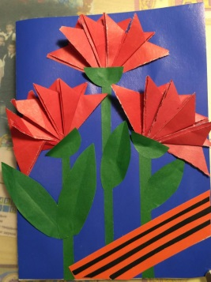**Открытка ветерану**

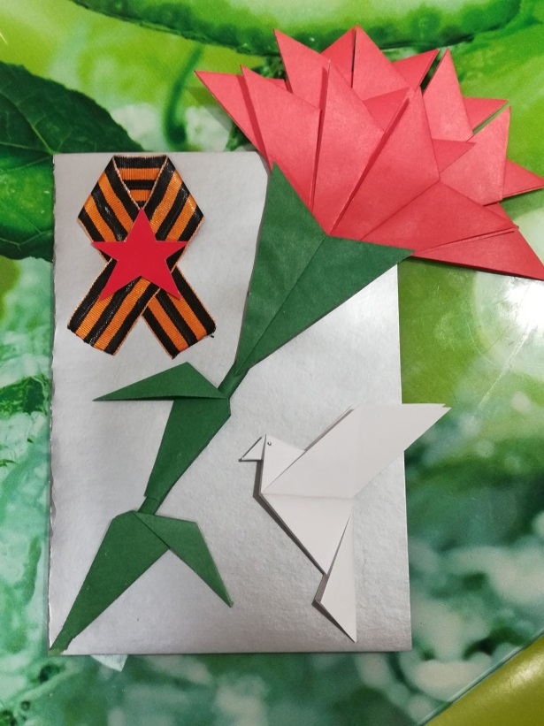

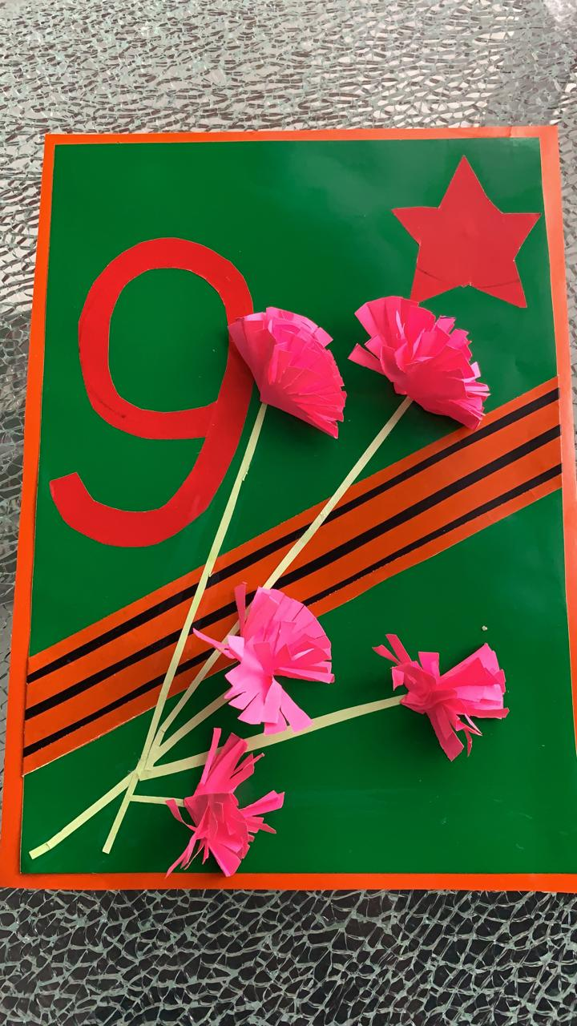

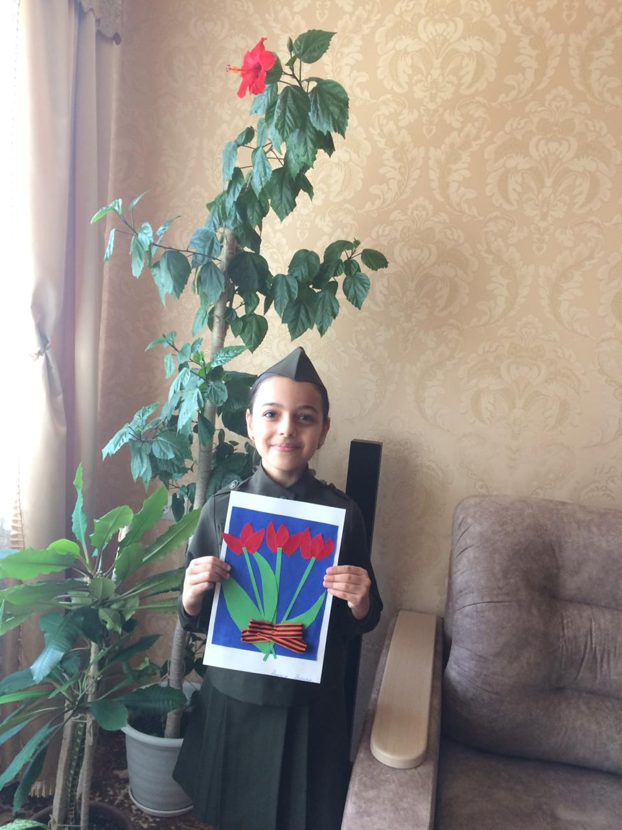

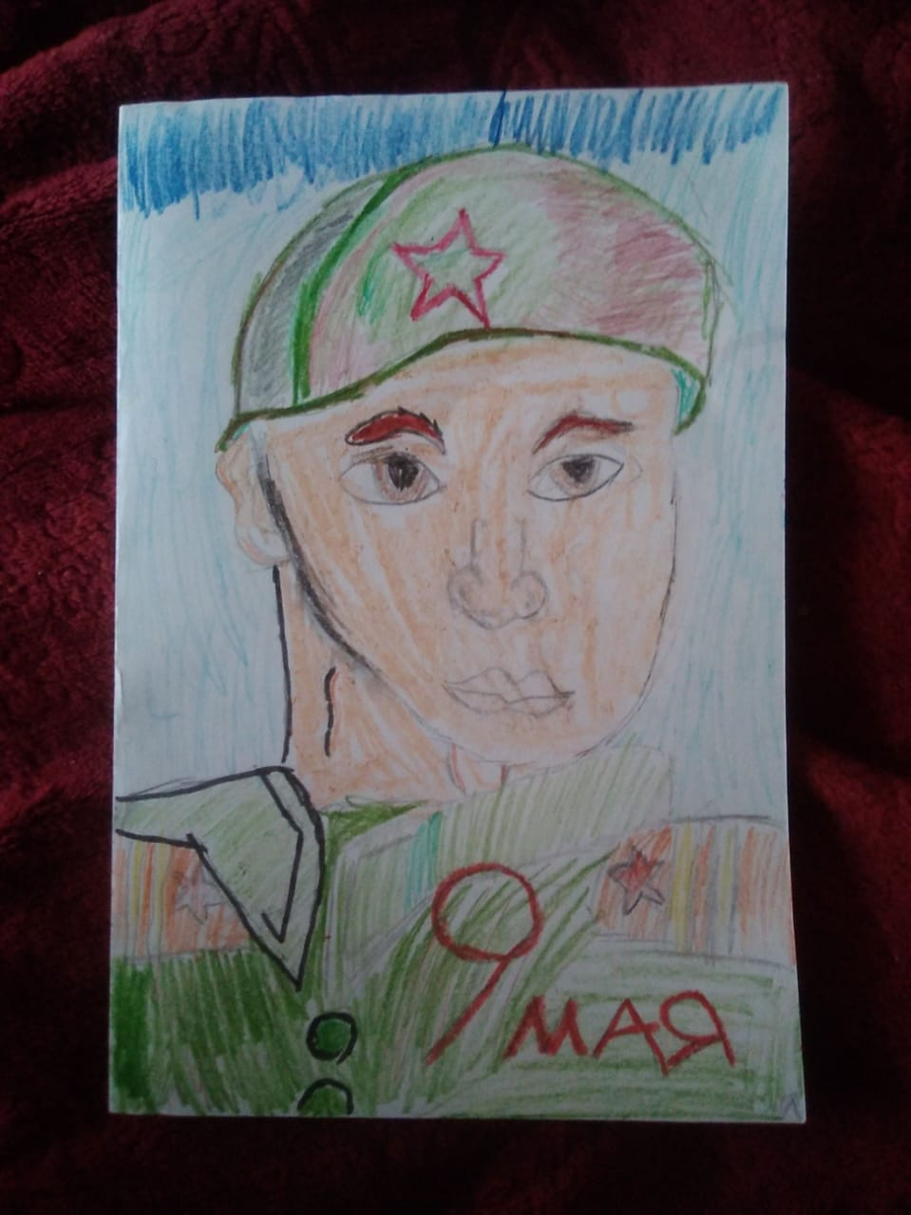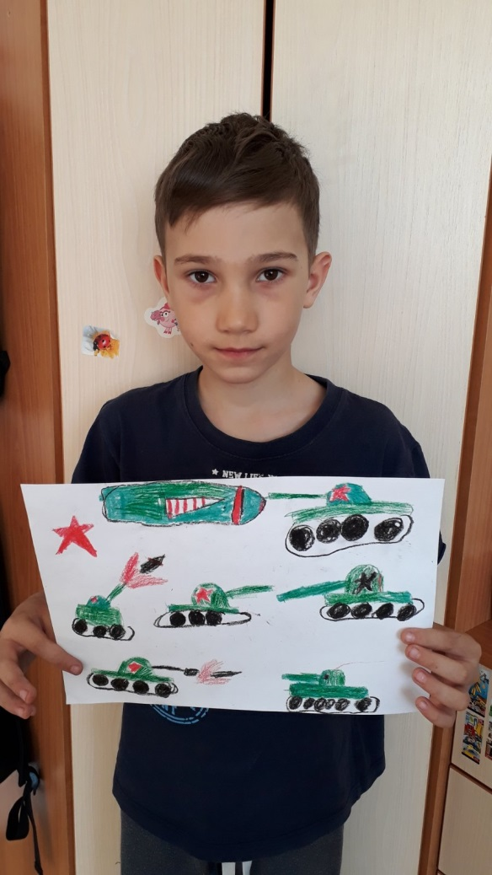

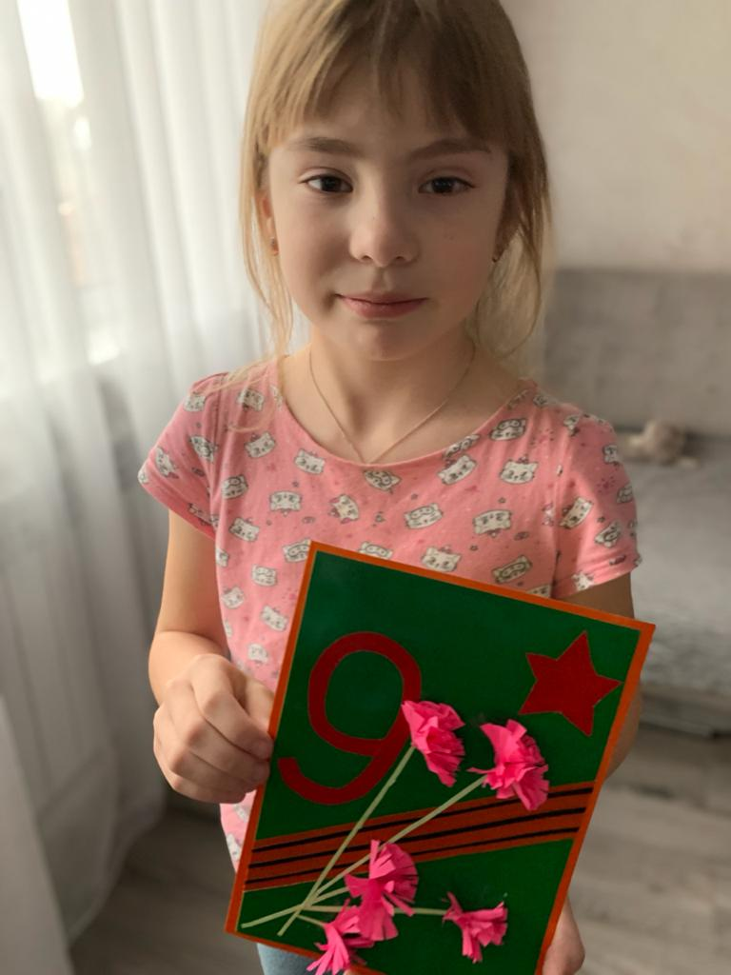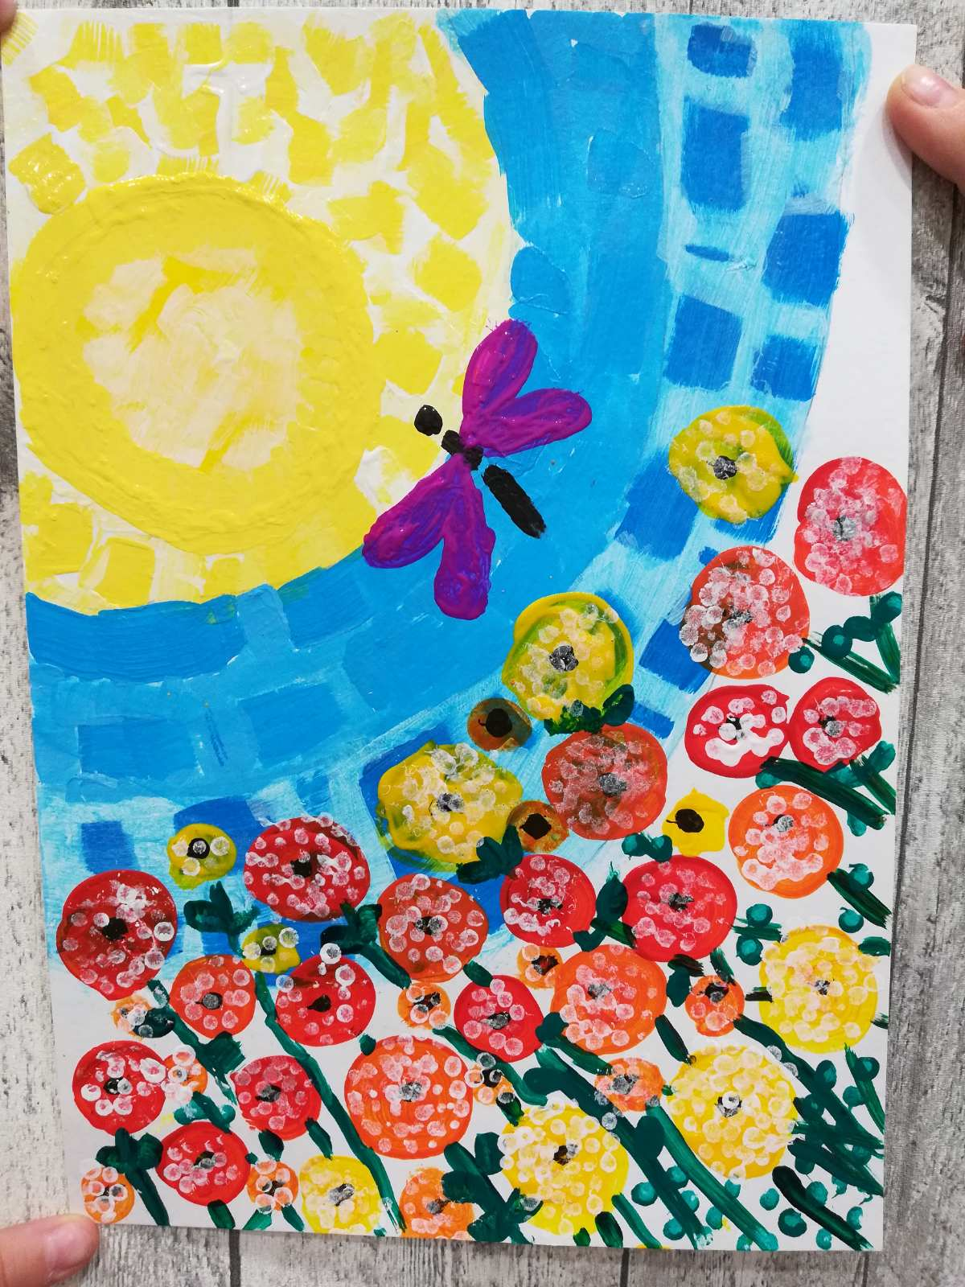

**Наши мероприятия**

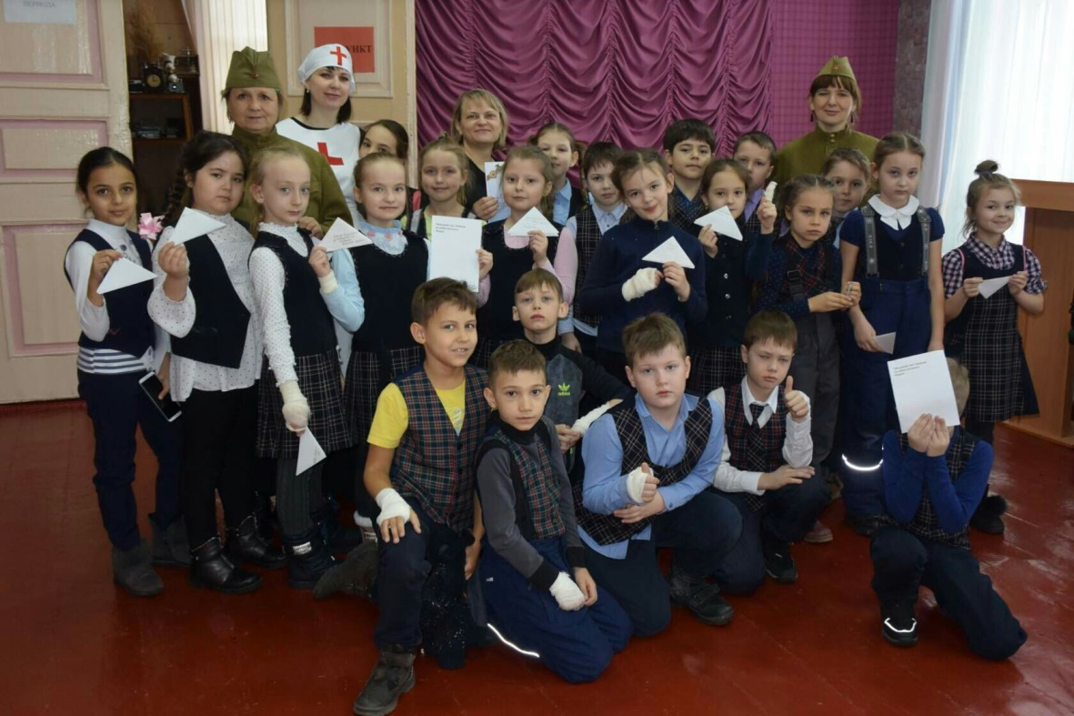

Обучающая   игра «Военно-полевые сборы» совместно с историко-краеведческим музеем

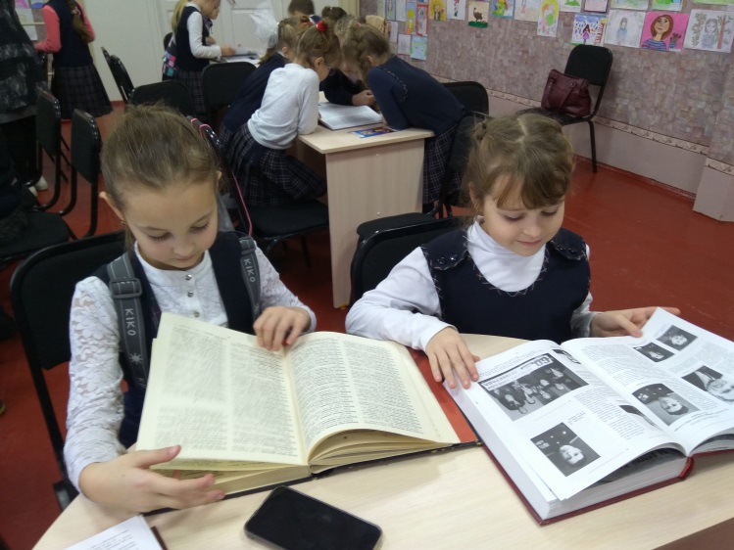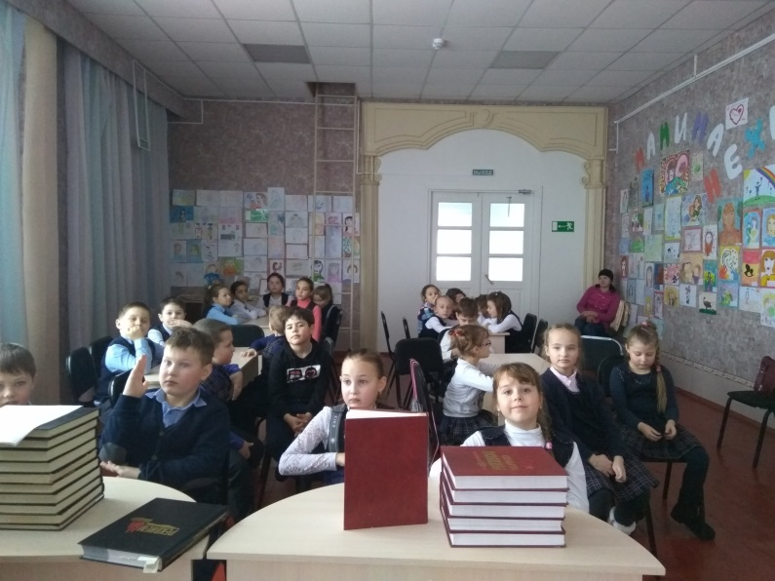

Классный час «Книга Памяти. Калачинск» совместно с историко-краеведческим музеем

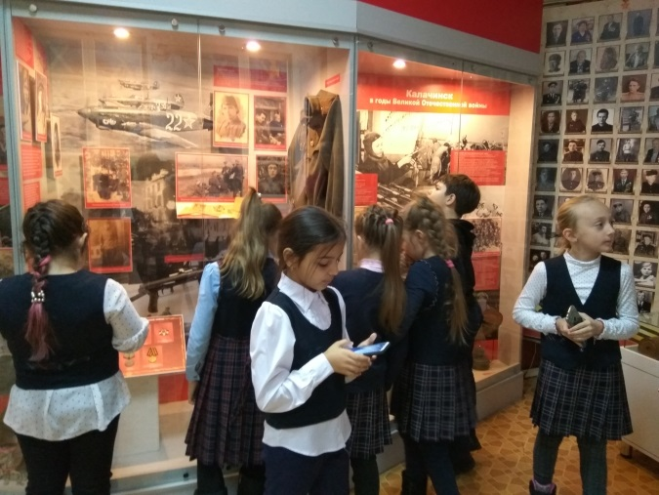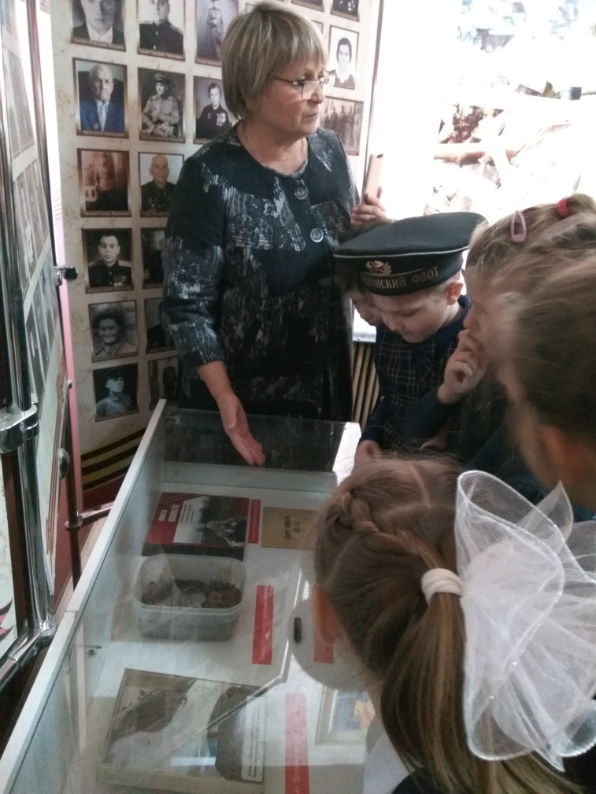

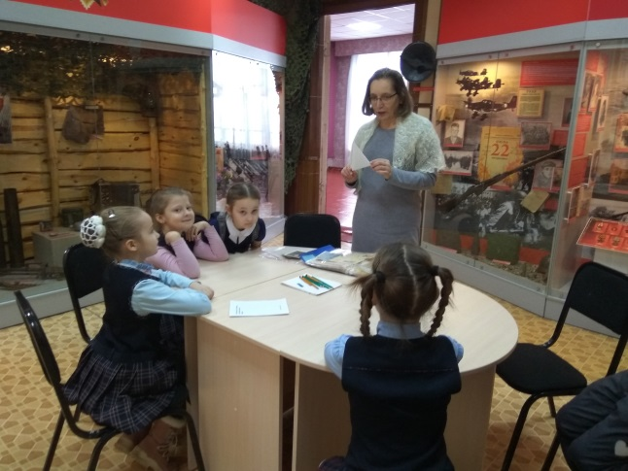

Экскурсия в историко-краеведческий музей, экспозиция  в зале  боевой славы

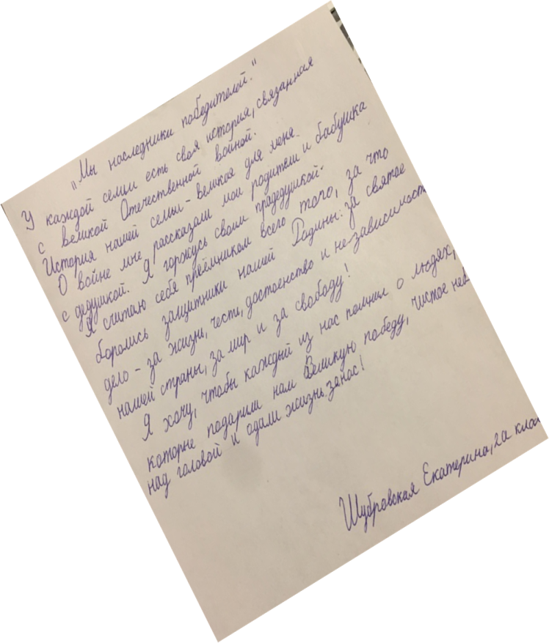**Сочинения « Мы — наследники победителей»**

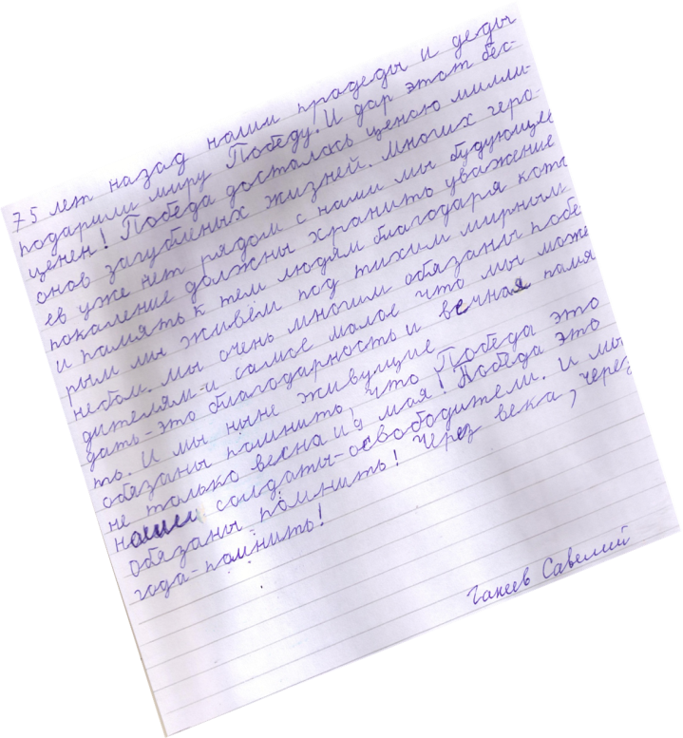

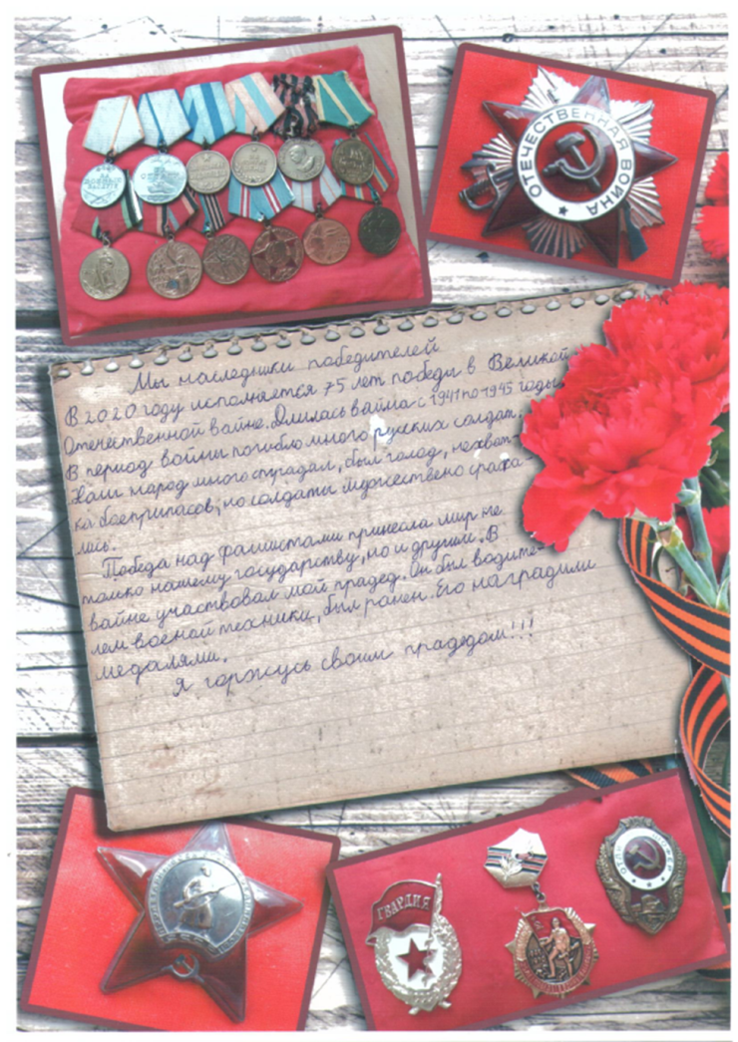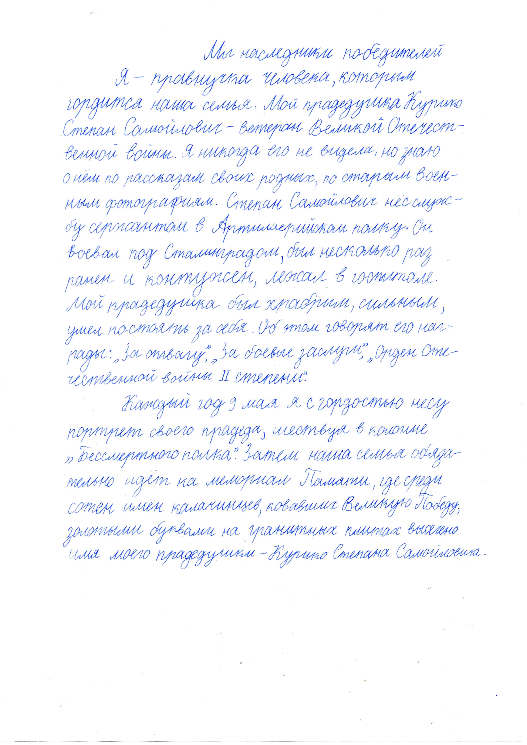

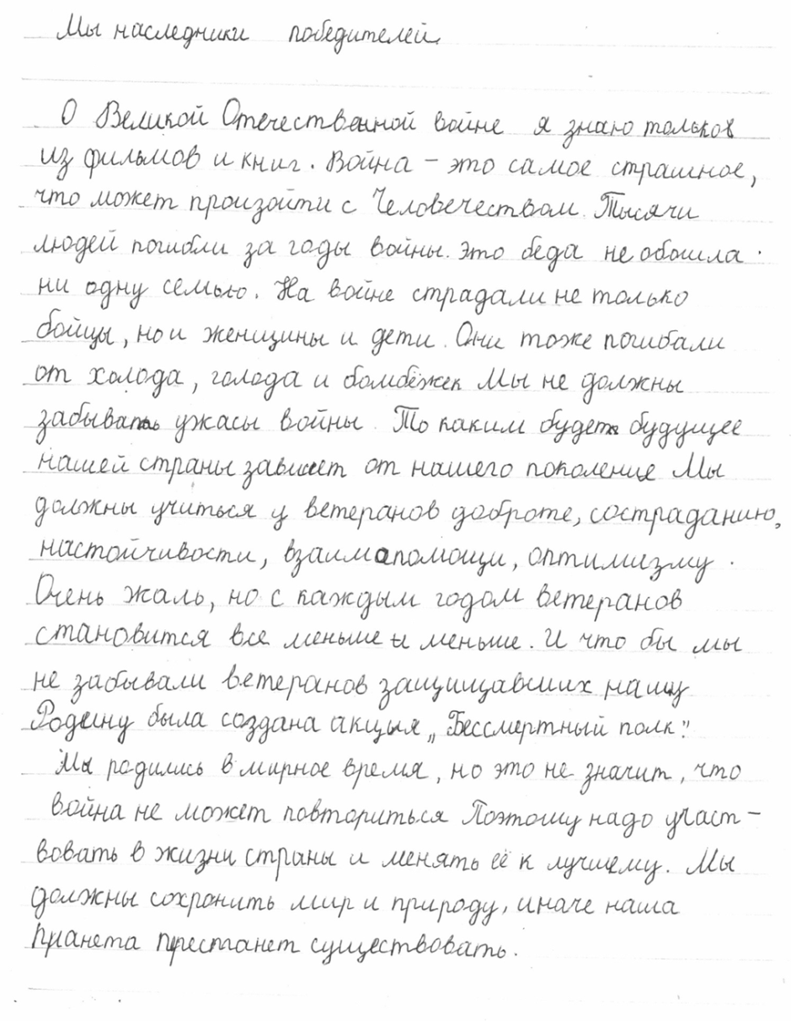

***Мы - наследники победителей***

Мы – наследники дедов,  
Приносим их мужеству дань,

Тому, кто, падая в бою,

Кричал себе – сей час же встань!

Мы - наследники тех,  
Кто, сгорая в огне,

Подарил жизнь всем нам,  
Ради мира на земле.

Кто ночью, глаз не смыкая,   
Под бомбежками хлеб  
Вёз по тонкому льду,  
Веря только в успех!  
  
Кто стоял за станком,  
Кто в разведку ходил,

Кто лечил, кто учил,

Кто ребёнка родил…  
  
Эта злая война   
Убедила в мире всех,  
Что нельзя победить  
Тех, кто верит в успех.  
  
Это мужеству дань,  
Это строки о них,  
Кто победу завещал

Ценою жизней своих!

*Калентинов Лев, ученик 3а класса*